**МИНИСТЕРСТВО ОБЩЕГО И ПРОФЕССИОНАЛЬНОГО ОБРАЗОВАНИЯ**

**РОСТОВСКОЙ ОБЛАСТИ**

ГОСУДАРСТВЕННОЕ БЮДЖЕТНОЕ ПРОФЕССИОНАЛЬНОЕ ОБРАЗОВАТЕЛЬНОЕ УЧРЕЖДЕНИЕ РОСТОВСКОЙ ОБЛАСТИ

**«РОСТОВСКИЙ-НА-ДОНУ КОЛЛЕДЖ СВЯЗИ И ИНФОРМАТИКИ»**

**ОТЧЕТ  
ПО УЧЕБНОЙ ПРАКТИКЕ УП 04.01**

*Специальность*  09.02.03 « Программирование в компьютерных сетях»

Студента _*2*_ курса, группы __*ПОКС-22*___

форма обучения очная

Довгань Алексей Иванович

(фамилия, имя, отчество)

Место практики ГПБОУ РО «РКСИ»

Срок практики с «14» марта 2022 г. по «19» марта 2022 г.

Студент ____________________ А.И.Довгань

подпись ФИО

Руководитель практики ____________________ Л.С.Бочкова

подпись ФИО

Итоговая оценка по практике __________________

2022г.

Содержание

  Введение 3

1.  Метод слепой десятипальцевой печати

1.1. Что такое слепая печать 5

1.2. Преимущества слепой десятипальцевой печати 6

1.3. Как научиться слепой печати 7

1.4. Моя практика 8

2. Microsoft Word

2.1. Что такое Microsoft Word 10

2.2. История создания 11

2.3. Преимущества и недостатки 12

2.4. Моя практика 13

  Заключение 10

  Список литературы 11

Введение

В современном мире просто невозможно представить жизнь без информационных технологий, несмотря на то, что в самом недалеком прошлом человек и понятия не имел о них. В нашу жизнь они вошли прочно, применяются информационные технологии во всех сферах жизни человечества, выполняя особо значимую двойственную роль. Информационные технологии представляют весь накопленный опыт человечества в форматизированном виде, пригодном для прикладного использования. Новые информационные технологии, основанные на компьютерной технике, требуют радикальных изменений организационных структур управления, его регламента, кадрового потенциала, системы документации, фиксирования и передачи информации. Развитие информационного управления связано с организацией системы обработки знаний и данных, последовательного ее развития до уровня интегрированных автоматизированных систем управления, охватывающих по вертикали и горизонтали все уровни и звенья деятельности организации.

Умение применять в своей деятельности современные информационные технологии становится одним из основных компонентов профессиональной подготовки любого специалиста.

Объекты практики:

Программы пакета Microsoft Office, приложения для сканирования, восстановление и изменения документов

Цель практики – получение базовых знаний в сфере ИТ и навыков работы с компьютером и приложениями

Задачи

По окончании второго курса студенты проходят учебную практику, целью которой является закрепление практических навыков в технологиях подготовки задач для их решения на ЭВМ, приобретенных в процессе прохождения теоретического курса.

Задачей учебной практики является: закрепление и расширение знаний, полученных при изучении курса.

Знания, приобретенные во время прохождения учебной практики, способствуют более успешному освоению материала при последующем изучении общеинженерных и специальных дисциплин.

1.  Метод слепой десятипальцевой печати

1.1 Что такое десятипальцевый метод набора

Слепой метод печати (или по-другому машинопись) — способ ввода текста, при котором человек не смотрит на клавиатуру и использует все 10 пальцев. При этом развивается мышечная, а не зрительная память.

Расположение клавиш на современных клавиатурах стандартизовано: так называемая раскладка QWERTY. Её изобрёл Кристофер Шоулз в 1868 году, чтобы клавиши с наиболее частыми буквосочетаниями размещались далеко и рычаги печатной машинки не цеплялись друг за друга. Именно на машинке с такой раскладкой победил Макгуррин.

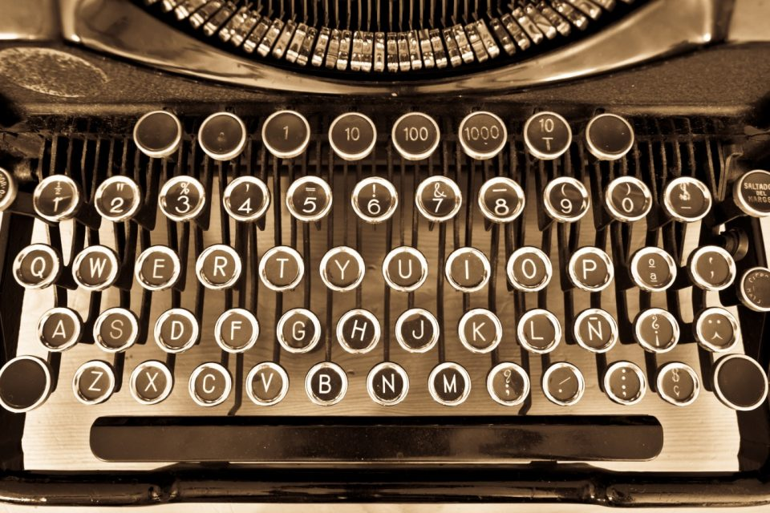

Рисунок 1 - раскладка

1.2 Преимущества слепой десятипальцевой печати

Увеличится скорость набора текста, и вы сможете первыми отвечать преподавателю в чате и гораздо быстрее находить информацию в Сети. В зависимости от тренированности, можно печатать от 200 до 400 символов в минуту, что значительно снижает трудоёмкость любого задания и сокращает затрачиваемое время.

Вы будете делать меньше ошибок и опечаток в текстах при наборе вслепую. Сосредотачиваясь на словах, а не на клавишах, повышается концентрация внимания и аккуратность. Чем меньше ошибок, тем меньше раздражения.

Вы сможете печатать методом слепого набора даже в плохо освещённой комнате и будете меньше уставать от работы за компьютером. Не нужно переводить взгляд с клавиатуры на дисплей и обратно. Это бережёт зрение, поддерживает мышечный тонус шеи и осанку, а использование всех 10 пальцев благотворно влияет на суставы.

1.3 Как научиться слепой печати

Шаг 1. Примите правильную позу

Сидеть необходимо прямо, не нагибаясь и не наклоняя голову. Угол между позвоночником и бедром и между бедром и голенью должен составлять 90 градусов. Взгляд должен быть направлен вперёд, в центр экрана монитора. Расстояние от глаз до экрана монитора — от 40 до 70 сантиметров. Правильная поза очень важна для здоровья и способствует быстрому обучению печати слепым методом.

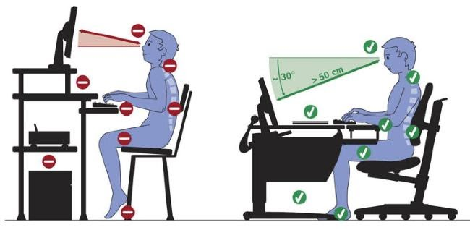

Рисунок 2 - правильная поза

Шаг 2. Изучите клавиатуру

За каждым пальцем при обучении слепому методу печати закреплены свои клавиши, которые должны нажиматься именно им.

Исходное положение левой руки: мизинец на клавише «Ф», безымянный на «Ы», средний на «В», указательный на «А».

Исходное положение правой руки: мизинец на «Ж», безымянный на «Д», средний на «Л», указательный на «О».

Большие пальцы обеих рук располагаются на пробеле.

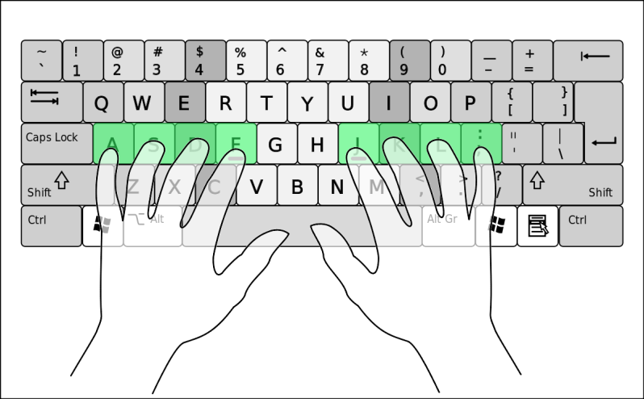

Рисунок 3 - правильное расположение пальцев

«ФЫВА» и «ОЛДЖ» — это так называемые домашние клавиши. Чтобы быстро располагать руки в стартовую позицию, на клавишах «А» и «О» делают небольшие выступы.

1.5 Моя практика

В интернете множество платных и бесплатных программ для тренировки десятипальцевого набора текста.

Я пройду тренировку на нескольких сайтах:

1) ratatype.com

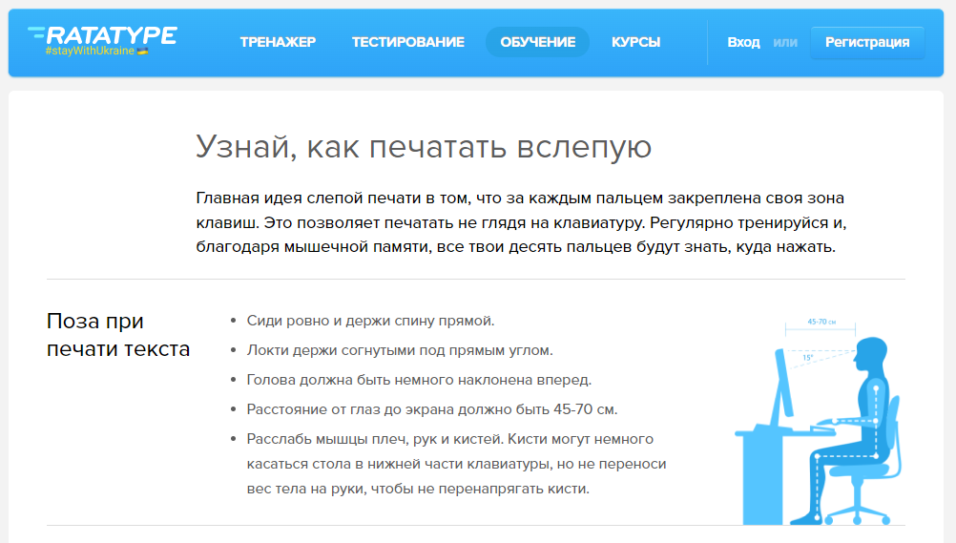

Рисунок 4 - ratatype.com

2) stamina-online.com

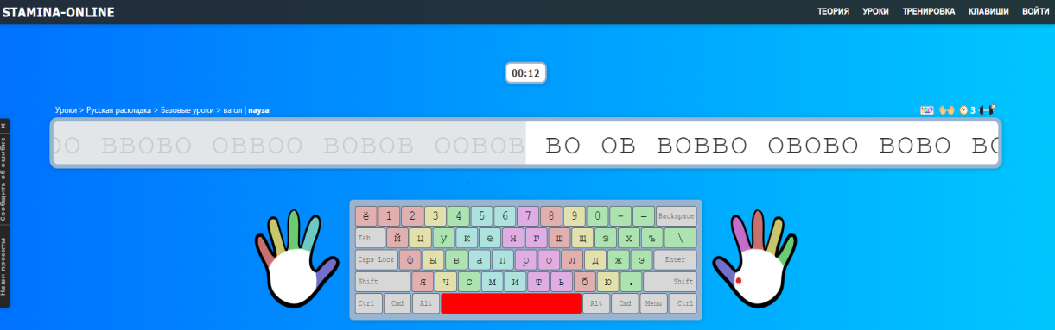

Рисунок 5 - stamina-online.com

Мои результаты:

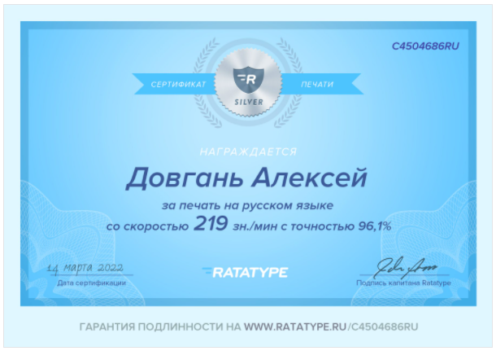

Рисунок 6 - мои результаты

Вывод:

Практика приводит к совершенству. Я попробовал закрыть глаза и, расположить пальцы на домашней строке, напечатать свое имя и фамилию на чистом листе. Продолжал практиковаться до тех пор, пока это не получилось написать без ошибок.

Мои ожидания оправдались! Я ускорил свою печать (с 175 зн./мин до 219 зн./мин). Также я начал постепенно привыкать держать пальцы в правильном положении.

2. Microsoft Word

2.1. Что такое Microsoft Word

Microsoft Word (англ. Word; рус. Слово) – это программа для печати. В ней можно набрать текст любого типа: статью, документ, реферат, курсовую, диплом и даже книгу. Также в Ворде можно оформить текст: изменить шрифт, размер букв, добавить таблицу, фотографию и многое другое. И вывести на бумагу – распечатать на принтере.

Программа представляет собой белый лист бумаги, на котором, используя клавиатуру, печатают текст. Также на нем располагают другие элементы: таблицы, картинки и прочее.

[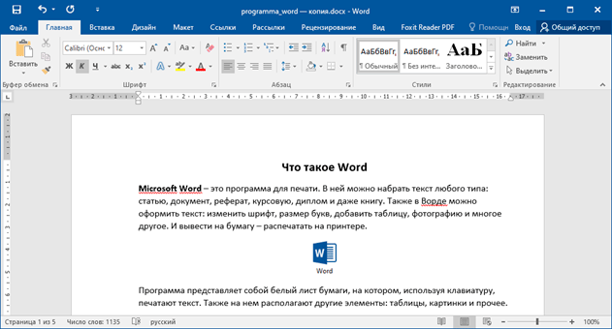](https://neumeka.ru/images/uchebnik/computer/programs/word/about/2.png)

Рисунок 7 - Microsoft Word

2.2. История создания

Многим редактор обязан своему предшественнику и аналогу WYSIWYG: Xerox Bravo.

Именно он стал основой для идеи, что после преобразовалась в уже известное всем приложение. Первая версия была воспринята холодно, и не сумела завоевать рынок или же просто удовлетворить его требования. Более поздняя версия для макинтоша изобиловала ошибками, которые быстро стали заметными, однако смогла получить признание. Тремя годами после, позиция была в значительной мере усилена. Основной принцип работы был «я получаю то, что вижу». И несмотря на отсутствие графической оболочки, редактор позволял отображать разметку текста.

Однако даже в то время он выделялся на фоне конкурентных аналогов WordStar и WordPerfect, что давало значительные преимущества для дальнейшего развития.

После выпуска программы на ОС Windows стали применимы более легкие и запоминающиеся комбинации горячих клавиш. Аналоги того времени не смогли получить версии применимые к набирающей популярность операционной системе, что стало роковой ошибкой.

2.3. Преимущества и недостатки

Основной критерий оценки любого изделия, программы или приспособления считаются их положительные качества и отрицательные стороны. Так, ни для кого не станет секретом, что даже именитый и весьма популярный Ворд кроме хорошего имеет ряд недостатков. Подобные характеристики можно разделить на определенные группы.

Положительные качества системы MS Word:

* Универсальность
* Надежность.
* Занимает мало места в памяти устройства.
* Удобный интерфейс.
* Скорость.
* Экономия времени.
* Возможность обработки документов различного формата.
* Широкий спектр распространения.
* Возможность иметь доступ к файлам вне своего устройства.
* Удобное управление и доступные к персонализации настройки.
* Высокая работоспособность и качественное выполнение поставленных задач.

Весьма интересным для пользователей станет и то, что Word способен видеть не только один формат. (.doc; .docx; .txt; PDF; RTF)

Теперь нет нужды искать замены уже полюбившейся программе или переводить формат в иной.

Недостатки MS Word:

* Высокая цена.
* Несовместимость форматов различных версий.
* Трудности и проблемы различий в интерфейсе.

Несовместимость форматов различных версий способна создать значительные трудности. Так разные пользователи могут столкнуться с проблемой несовместимости, если на их компьютере разные версии текстового редактора. И пусть существуют способы открыть формат одной версии в другой, потеряв лишь минимум, общее впечатление функционала от этого уменьшается.

2.4. Моя практика

С помощью инструментов в MS Word можно редактировать текст

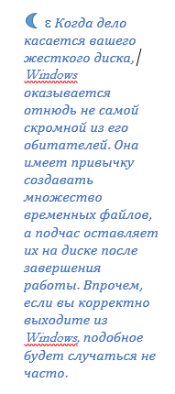

Рисунок 8 – Форматированный текст

Благодаря широкому функционалу MS Word можно создавать таблицы

Таблица выполнена по заданию

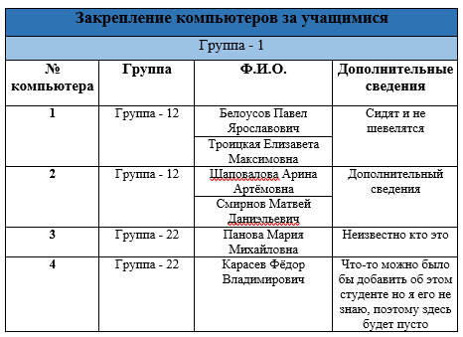

Рисунок 9 - Таблица

Функционал MS Word позволяет иллюстрировать разного рода структуры благодаря вставляемым фигурам

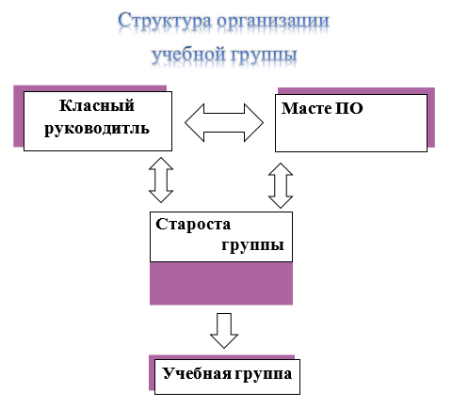

Рисунок 10 – Фигуры в Microsoft Word

Microsoft Word позволяет вставлять изображения в документ. В этом случае был вставлен скриншот

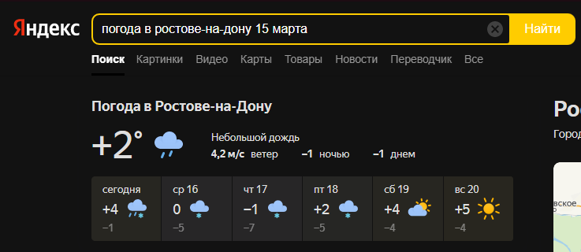

Рисунок 11 – Снимок экрана

С помощью инструментов Microsoft Word в документ можно вставить стилизованный текст, а также изменять и создавать персональные стили. В данном случае я добавил встроенный стилизованый объект Microsoft Word – Word Art

Крутой текст крутого студента

Рисунок 12 *–* Word Art

Функционал Microsoft Word позволяет очень быстро и просто вставлять диаграммы в документ

Рисунок 13 *–* Диаграмма (области)

Используя инструменты и полный функционал Microsoft Word, я создал простую двустороннюю визитку.

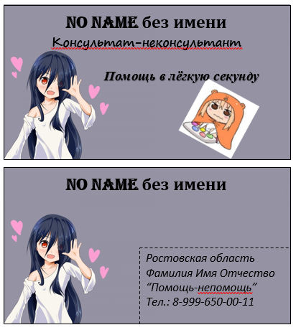

Рисунок 14 *–* Двусторонняя визитка

Проявив творчества и вспомнив о грядущих каникулах, я создал буклет маленькой неизвестной компании. Благодаря обширному функционалу Microsoft Word я запросто создал миловидный информационную брошюру

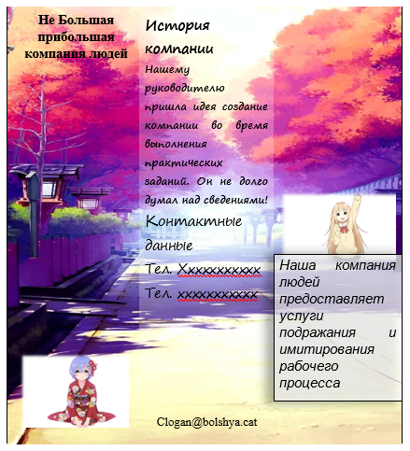

Рисунок 15 *–* Буклет

Используя полученный знания об объектах в Microsoft Word и проявив немного творчества, я нарисовал простенький рисунок из стандартных фигур

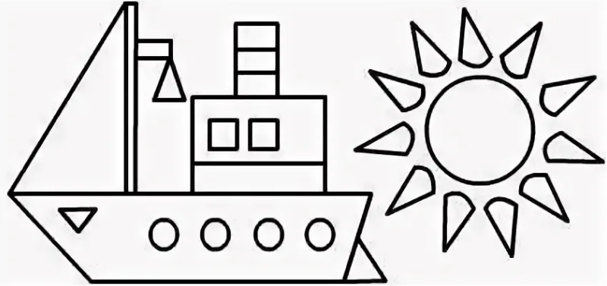

Рисунок 16 *–* Картинка из фигур

Табличный процессор MS Excel (электронные таблицы) – одно из наиболее часто используемых приложений пакета MS Office, мощнейший инструмент в умелых руках, значительно упрощающий рутинную повседневную работу. Основное назначение MS Excel – решение практически любых задач расчетного характера, входные данные которых можно представить в виде таблиц. Применение электронных таблиц упрощает работу с данными и позволяет получать результаты без программирования расчётов. В сочетании же с языком программирования Visual Basic for Application (VBA), табличный процессор MS Excel приобретает универсальный характер и позволяет решить вообще любую задачу, независимо от ее характера.

Особенность электронных таблиц заключается в возможности применения формул для описания связи между значениями различных ячеек. Расчёт по заданным формулам выполняется автоматически. Изменение содержимого какой-либо ячейки приводит к пересчёту значений всех ячеек, которые с ней связаны формульными отношениями и, тем самым, к обновлению всей таблицы в соответствии с изменившимися данными.

Microsoft Office Excel — это программа, предназначенная для работы с электронными таблицами, которая позволяет хранить, организовывать и анализировать информацию. Возможно, у вас сложилось мнение, что приложение Excel использует только определенная группа людей для выполнения каких-нибудь сложных задач. Но вы ошибаетесь! На самом деле любой желающий может освоить эту великолепную программу и применить всю ее мощь для решения исключительно своих бытовых задач.  
  
Excel – это универсальная программа, которая позволяет работать с различными форматами данных. В Excel вы можете вести домашний бюджет, производить как простые, так и очень сложные расчеты, хранить данные, организовывать различные дневники, составлять отчеты, строить графики, диаграммы и многое-многое другое.  
  
  
   
Программа Excel входит в состав пакета Microsoft Office, который состоит из целого набора продуктов, позволяющих создавать различные документы, электронные таблицы, презентации и многое другое.  
  
Помимо программы Microsoft Excel существует еще целый ряд похожих программ, которые также в своей основе используют работу с электронными таблицами, но Excel однозначно самая популярная и мощная из них, и по праву считается флагманом этого направления. Осмелюсь заявить, что Excel является одной из самых популярных программ вообще.

История создания.

  В 1982 году Microsoft запустила на рынок первый электронный табличный процессор Multiplan, который был очень популярен на CP/M системах, но на MS-DOS системах он уступал Lotus 1-2-3.

Первая версия Excel предназначалась для Mac и была выпущена в 1985 году, а первая версия для Windows была выпущена в ноябре 1987 года. Lotus не торопилась выпускать Lotus 1-2-3 под Windows, и Excel с 1988 года начала обходить по продажам Lotus 1-2-3, что в конечном итоге помогло Microsoft достичь позиций ведущего разработчика программного обеспечения.

Microsoft укрепляла свое преимущество с выпуском каждой новой версии, что имело место примерно каждые два года. Текущая версия для платформы Windows - Excel 12, также известная как Microsoft Office Excel 2007. Текущая версия для платформы Mac OS X - Microsoft Excel 2008.    
   
В начале своего пути Excel стал причиной иска о товарном знаке от другой компании, уже продававшей пакет программ под названием "Excel".

В результате спора Microsoft был обязана использовать название "Microsoft Excel" во всех своих официальных пресс-релизах и юридических документах. Однако со временем эта практика была позабыта, и Microsoft окончательно устранила проблему, приобретя товарный знак другой программы.

Microsoft также решила использовать буквы XL как сокращенное название программы: иконка Windows-программы состоит из стилизованного изображения этих двух букв, а расширение файлов по умолчанию в Excel - .xls.

В сравнении с первыми табличными процессорами Excel представляет множество новых функций пользовательского интерфейса, но суть остается прежней: как и в программе-родоначальнике VisiCalc ячейки расставляются в строки и столбцы и могут содержать данные или формулы с относительными или абсолютными ссылками на другие клетки.    
   
Excel был первым табличным процессором, позволявшим пользователю менять внешний вид таблицы (шрифты, символы и внешний вид ячеек). Он также первым представил метод умного пересчета ячеек, когда обновляются только те ячейки, которые зависят от измененных ячеек (раньше табличные процессоры либо постоянно пересчитывали все ячейки или ждали команды пользователя).    
   
Будучи впервые объединенными в Microsoft Office в 1993 году, Microsoft Word и Microsoft PowerPoint получили новый графический интерфейс для соответствия Excel, главного стимула модернизации ПК в то время.

**Что я могу делать в Excel?  
У Microsoft Excel существует множество достоинств, но самым весомым является, конечно же, ее универсальность. Варианты применения Excel практически безграничны, поэтому, чем больше у вас багаж знаний по этой программе, тем большее число применений вы сможете для нее найти. Ниже перечислены возможные области применения приложения Microsoft Office Excel.  
  
Работа с числовыми данными. Например, составление самых различных бюджетов, начиная от домашнего, как самого простого, и, заканчивая бюджетом крупной организации.  
Работа с текстом. Разнообразный набор инструментов для работы с текстовыми данными дает возможность представить даже самые сложные текстовые отчеты.  
Создание графиков и диаграмм. Большое количество инструментов позволяет создавать самые различные варианты диаграмм, что дает возможность представить ваши данные наиболее ярко и выразительно.  
Создание схем и рисунков. Помимо графиков и диаграмм, Excel позволяет вставлять на рабочий лист множество различных фигур и рисунки SmartArt. Эти инструменты значительно увеличивают возможности визуализации данных в программе.  
Организация списков и баз данных. В Microsoft Office Excel изначально была заложена структура строк и столбцов, поэтому организовать работу со списками или создать базу данных является для Excel элементарной задачей.  
Импорт и экспорт данных.Excel позволяет обмениваться данными с самыми различными источниками, что делает работу с программой еще более универсальной.  
Автоматизация однотипных задач. Использование макросов в Excel позволяет автоматизировать выполнение однотипных трудоемких задач и свести участие человека до единственного щелчка мышью для запуска макроса.  
Создание панелей управления. В Excel существует возможность размещать элементы управления прямо на листе, что позволяет создавать наглядные интерактивные документы.  
Встроенный язык программирования. Встроенный в приложение Microsoft Excel язык программирования Visual Basic for Applications (VBA) позволяет расширить возможности программы как минимум в несколько раз. Знание языка открывает для вас совершенно новые горизонты, к примеру, создание своих пользовательских функций или целых надстроек.  
Возможности приложения Excel можно перечислять очень долго, выше я представил только самые основные из них. Но уже сейчас ясно видно насколько знание этой программы будет полезным для вас.**

История создания.

  В 1982 году Microsoft запустила на рынок первый электронный табличный процессор Multiplan, который был очень популярен на CP/M системах, но на MS-DOS системах он уступал Lotus 1-2-3.

Первая версия Excel предназначалась для Mac и была выпущена в 1985 году, а первая версия для Windows была выпущена в ноябре 1987 года. Lotus не торопилась выпускать Lotus 1-2-3 под Windows, и Excel с 1988 года начала обходить по продажам Lotus 1-2-3, что в конечном итоге помогло Microsoft достичь позиций ведущего разработчика программного обеспечения.

Microsoft укрепляла свое преимущество с выпуском каждой новой версии, что имело место примерно каждые два года. Текущая версия для платформы Windows - Excel 12, также известная как Microsoft Office Excel 2007. Текущая версия для платформы Mac OS X - Microsoft Excel 2008.    
   
В начале своего пути Excel стал причиной иска о товарном знаке от другой компании, уже продававшей пакет программ под названием "Excel".

В результате спора Microsoft был обязана использовать название "Microsoft Excel" во всех своих официальных пресс-релизах и юридических документах. Однако со временем эта практика была позабыта, и Microsoft окончательно устранила проблему, приобретя товарный знак другой программы.

Microsoft также решила использовать буквы XL как сокращенное название программы: иконка Windows-программы состоит из стилизованного изображения этих двух букв, а расширение файлов по умолчанию в Excel - .xls.

В сравнении с первыми табличными процессорами Excel представляет множество новых функций пользовательского интерфейса, но суть остается прежней: как и в программе-родоначальнике VisiCalc ячейки расставляются в строки и столбцы и могут содержать данные или формулы с относительными или абсолютными ссылками на другие клетки.    
   
Excel был первым табличным процессором, позволявшим пользователю менять внешний вид таблицы (шрифты, символы и внешний вид ячеек). Он также первым представил метод умного пересчета ячеек, когда обновляются только те ячейки, которые зависят от измененных ячеек (раньше табличные процессоры либо постоянно пересчитывали все ячейки или ждали команды пользователя).    
   
Будучи впервые объединенными в Microsoft Office в 1993 году, Microsoft Word и Microsoft PowerPoint получили новый графический интерфейс для соответствия Excel, главного стимула модернизации ПК в то время.

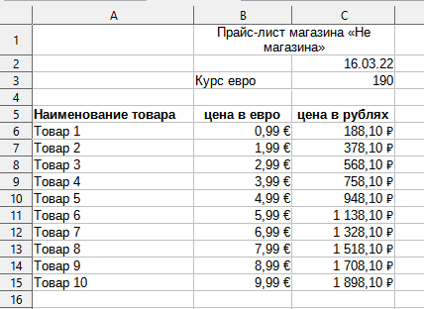

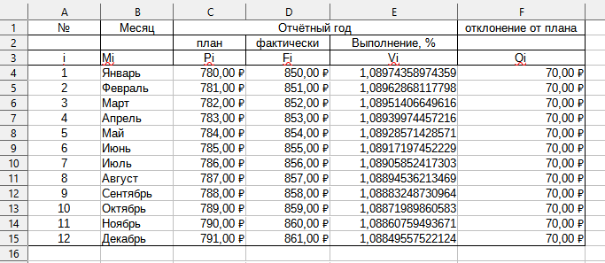

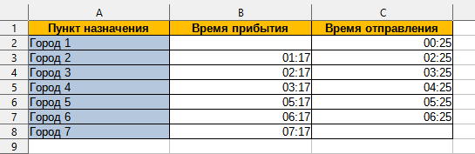

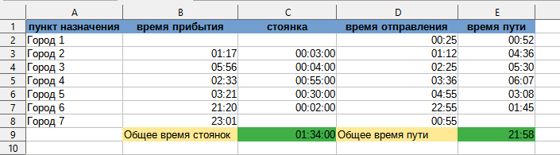

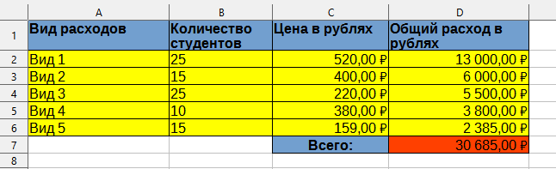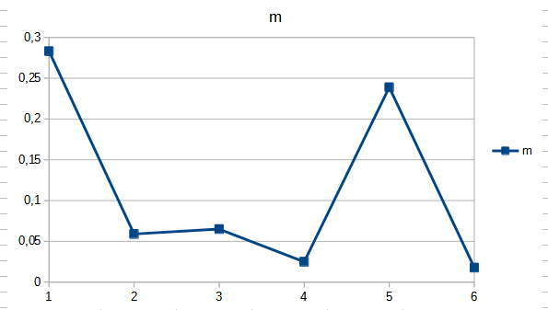

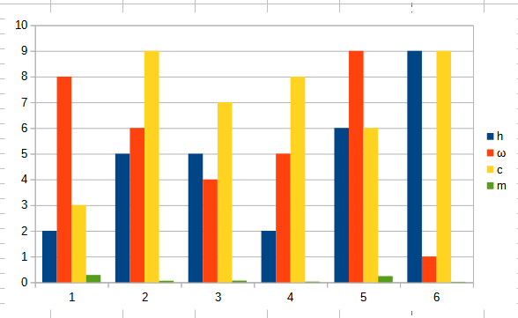

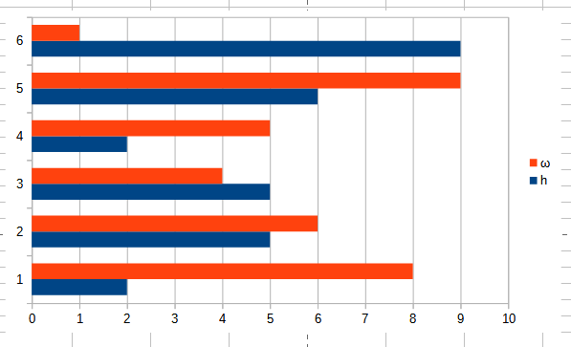

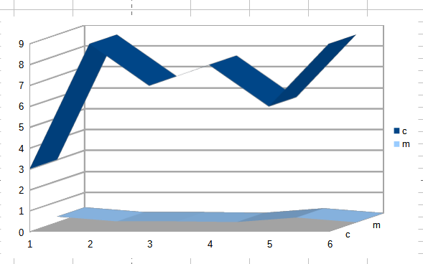

Список литературы

Интернет-ресурс:

<https://moluch.ru/archive/104/24209/>

<https://externat.foxford.ru/polezno-znat/metod-slepoy-pechati>

<https://4brain.ru/blog/слепой-метод-печати-10-пальцами/>

<https://www.ratatype.ru/>

<https://stamina-online.com/>

<https://www.compgramotnost.ru/tekstovyj-redaktor-word/chto-takoe-word>

<https://neumeka.ru/programma_word.html>

<http://www.obzh.ru/mix/dostoinstva-i-nedostatki-ms-word-pochemu-vse-eshhe-stoit-kupit-majkrosoft-ofis.html>

https://office-guru.ru/excel/microsoft-office-excel-chto-eto-59.html

https://www.referat911.ru/Informatika/jelektronnye-tablicy-excel-preimushhestva-i/40200-1327822-place1.html